別紙１

**第２４回ドコモ・モバイル・サイエンス賞受賞候補者 応募要項**

1. **募集内容**

モバイル・コミュニケーション・ファンドは、移動通信を含めた情報通信の発展と、研究者の育成を目的とし、優れた研究成果・論文・著書の発表等を通じて、産業、社会・文化の発展に貢献し、社会的課題の解決等にも繋がりうる業績を挙げた研究者（グループ含む）を表彰いたします。

募集は国内の大学、研究機関で研究されている方を対象に、以下の３部門で行います。  
　（１）「先端技術部門」

広い意味での移動通信に関連した先端技術において、優れた研究開発、成果発表により、

移動通信分野の発展に貢献しつつあるもの。またはその成果が高く評価できるもの。

　（２）「基礎科学部門」

広い意味での移動通信に関連した基礎科学において、優れた研究開発、成果発表により、

将来、基礎科学の振興、移動通信分野の発展に貢献する可能性が高いもの。またはその成果が高く評価できるもの。

　（３）「社会科学部門」

広い意味での情報通信に関連した社会科学において、その発展に貢献するとともに独自の調査や経験的データをふまえた実証的な研究成果、または社会貢献や社会的課題の解決に寄与する研究成果で、とくにモバイル・メディアの活用につながるもの。

**２．応募資格**

　（１）　公的・私的研究機関（大学等）において、上記テーマに関する研究に従事する方  
　（２）　満５０歳未満の方（１９７６年以降生まれ）　※グループの場合は全員が満５０歳未満であること。  
　（３）　個人またはグループ

　　　　 ただし、NTT及びNTTグループ社員を除く。

**３．推薦方法**

国内の大学、公的研究機関あるいは関係学会、協会に所属されている方による推薦とします。

（推薦にあたっては、応募資格を満たしている研究者であれば、複数名の推薦も可能です。）

**４．応募書類**

**＜応募調書＞**

**◇別紙２（２-１）：候補者情報（その１）**

　　　　　・応募部門は、１．先端技術　２．基礎科学　３．社会科学　のいずれかに○印を記入すること。

　　　　　・応募種別は、１．個人、２．グループ　のいずれかに○印を記入すること。

　　　　　・氏名は、個人名または代表者氏名を記入すること。

　　　　　・年齢は、２０２５年１２月３１日時点の年齢を記入すること。

　　　　　・パブリケイション欄には、発行年２０２０年以降の論文・書籍を次の １） ～ ３） のカテゴリー別に集計し、その件数を記入すること。

１）査読を受けた論文で応募者の貢献が50%以上　　  
２）査読を受けた論文で応募者の貢献が50%未満　　  
３）その他(査読なしの論文、書籍等)

　　　　　・本業績に関するその他の活動歴には、学会活動等を記入すること。

**◇別紙２(２-２)：候補者情報（その２）**

　　　　　 グループ応募の場合、任意のグループ名を記入し、メンバー全ての候補者情報を提出すること。

**◇別紙３：業績調書**

　　・「応募者本人署名欄」には、必ず本人が署名すること。

　　　　　・グループ応募の場合、全員分の個別業績調書を作成し、「応募者本人署名欄」に各自署名すること。

**◇別紙４：推薦調書**

　　　 推薦者が記入し、「推薦者署名欄」には、必ず推薦者が署名すること。

※締切日までに直筆署名を得ることができない事情がある場合、必ず事務局まで事前連絡のう　え、後日、署名後の推薦調書を追送ください。

**◇別紙５：論文リスト**

　　次の基準により、２０２０年以降に発行の代表的な論文（書籍も可）を１０件まで記入すること。

・分類１：査読を受けた論文（Original Paper）で、応募者の貢献度が５０％以上のもの

・分類２：査読を受けた論文（Original Paper）で、応募者の貢献度が５０％未満のもの

・その他：上記以外（査読なし論文、書籍等）。分類番号の記載は不要。

候補者情報（その１）に記載した主要論文２件をリストのNo.１・２に記載するものとし、

別途、主要論文２件を提出すること。

※また、主要論文が英文論文の場合、和文アブストラクトを添付すること。

**◇別紙６：共著者同意済確認書**

個人による応募の主要論文が共著論文である場合は、応募者貢献度が５０％以上で、

個人応募することに関して共著者から同意を得ている旨の確認書を提出すること。

確認書内では、論文全体における応募者の役割・担当箇所を明記すること。

**＜主要論文・和文アブストラクト＞**

別紙５の論文リスト１・２に記載の論文２点（発行年２０２０年以降）、および、英文論文の場合はその和文アブストラクト。

**５．応募方法**

**※応募はWebサイト上のフォームでのみ受け付けます。郵送・メール送付では有効な応募とはなりません。ご注意ください。**

４．応募書類　に記載の各項目に留意の上、応募調書別紙２～６をPDF化し、ドコモ・モバイル・サイエンス賞　募集要項ページ（https://www.mcfund.or.jp/mobilescience/entry.html）　内の応募フォームからお送りください。

応募に関するお問い合わせも、同フォームより受け付けます。

単行本を主要論文として応募される場合のみ、各３冊を、書留・宅配便など必ず配達の記録が残る手段で、下記運営事務局宛に送付願います。

＜単行本送付先＞

〒103-0013　東京都中央区日本橋人形町2-14-10

アーバンネット日本橋ビル

株式会社　情報通信総合研究所　内

ドコモ・モバイル・サイエンス賞運営事務局

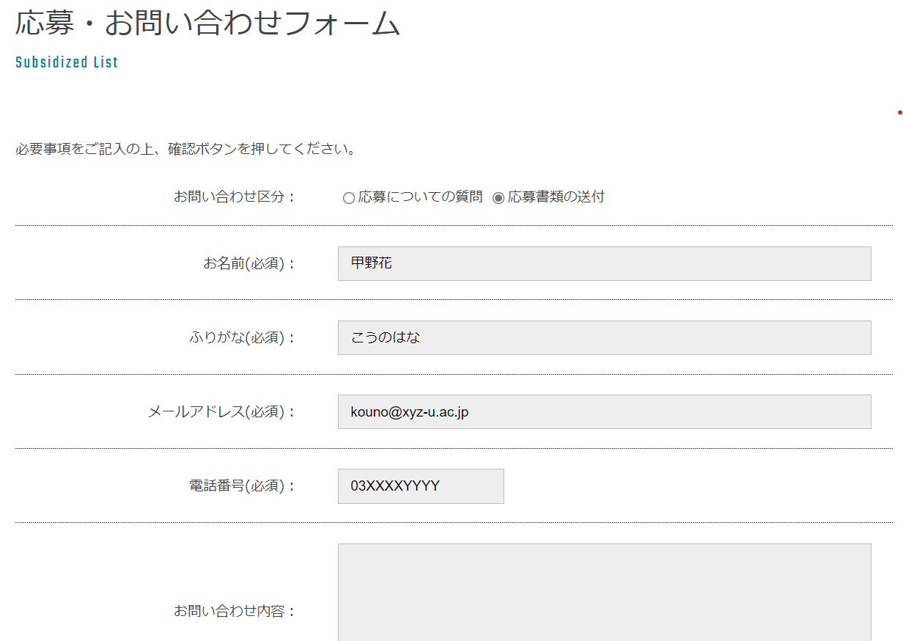

応募書類の送付の場合、お問い合わせ内容は空欄で構いません。

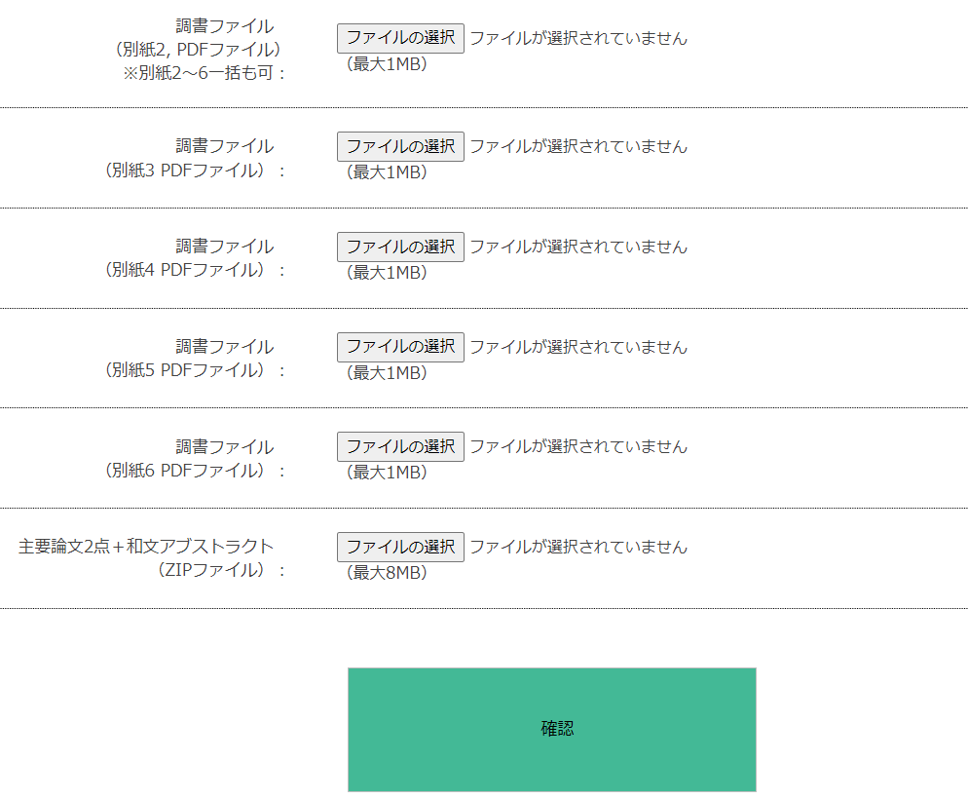

主要論文＋和文アブストラクトが８MBを超える場合は、２回に分けて送付をお願いいたします。

応募調書PDFの送付は、各別紙ごとでも、一括でも可能です。

そのほか、別紙３・４はそれぞれの欄、別紙２・５・６はまとめて別紙２の欄を用いて送付いただいても構いません。

**６．選考委員**

　　委員長　 伊藤　元重　東京大学　名誉教授  
　　委　員　 青山　友紀　東京大学　名誉教授

（５０音順）　安藤　真　 東京工業大学（現東京科学大学）　名誉教授

餌取　章男　京都先端科学大学　特任教授

来住　伸子　津田塾大学　学芸学部情報科学科　教授

佐藤　隆明　株式会社NTTドコモ　代表取締役副社長

須藤　修　 中央大学　国際情報学部　教授

野原 佐和子 株式会社イプシ・マーケティング研究所 代表取締役社長

武田　博之　株式会社NTTドコモ　副社長執行役員

山尾　泰　　 電気通信大学　名誉教授

　　　　　　　　　　　　（2025年2月現在）

**７．応募締切**

**２０２５年６月１３日（金）**

**８．賞金**

1. 先端技術部門：優秀賞　６００万円（１件）
2. 基礎科学部門：優秀賞　６００万円（１件）
3. 社会科学部門：優秀賞　６００万円（１件）

　なお、優秀賞に該当が無い場合は、奨励賞などを検討します。

**９．発表**

　　２０２５年１０月上旬（予定）に、ホームページ等で発表します。

　受賞者及び推薦者には９月下旬（予定）に事務局より通知します。

**10．書類返送**

　　応募書類は返却しません。

**11．その他**

1. 応募者は原則として国内で研究活動を行っている方とします。ただし、外国籍、海外在住者で日本の企業等に属している方は対象とします。
2. 自薦は受け付けません。
3. 原則として先進的業績が対象となります。

　　　　　ただし、過去の業績であっても、５年間は遡れることとします。

1. 主要論文提出にあたり、英文論文については和文のアブストラクトまたは参考資料を添付してください。
2. 応募書類や主要論文に、虚偽の記載や、他者の権利を損なう内容があることが判明した場合には、

　　　審査の対象外とし、受賞決定後であっても受賞を取り消し、表彰状および副賞金の返還を求める

場合があります。

（６）審査対象は、応募者１人（または１グループ）につき１業績とします。

（７）過去のドコモ・モバイル・サイエンス賞受賞者の授賞対象となった研究テーマと、今回の応募者の

研究テーマが密接に関連している場合は、業績の新規性と、応募者の独自性が明確であることが

求められます。

（８）各部門の説明・応募書類書式など、本年から変更されている箇所があります。本年の応募要項に

基づいてご応募ください。